Ленинградская область
Лужский муниципальный район
Совет депутатов Володарского сельского поселения

РЕШЕНИЕ

От 04.12.2020 года № 69

О внесении изменений в решение совета депутатов от 21.12.2012 № 119 «Об утверждении Положения о приватизации муниципального имущества Володарского сельского поселения»

В соответствии с Федеральным законом от 21.12.2001 № 178-ФЗ (ред. от 31.07.2020) «О приватизации государственного и муниципального имущества», Федеральным законом от 06.10.2003 № 131-ФЗ «Об общих принципах организации местного самоуправления в Российской Федерации», Уставом муниципального образования Володарское сельское поселение, протестом Лужской городской прокуратуры от 23.11.2019 № 7-97-2020 совет депутатов Володарского сельского поселения РЕШИЛ:

- Внести в решение совета депутатов Володарского сельского поселения от 21.12.2012 № 119 «Об утверждении Положения о приватизации муниципального имущества Володарского сельского поселения» (далее Положение) следующие изменения:
  - Абзац 2 п.п. 2.2. п. 2 Положения изложить в следующей редакции:
«ежегодно не позднее 1 марта представляет в совет депутатов отчет о результатах приватизации за предыдущий год».
  - П.п. 4.6.1. п. 4 Положения изложить в следующей редакции:
«Продажа муниципального имущества посредством публичного предложения (далее – продажа посредством публичного предложения) осуществляется в случае, если аукцион по продаже указанного имущества был признан несостоявшимся. Информационное сообщение о продаже посредством публичного предложения размещается в срок не позднее трех месяцев со дня признания аукциона несостоявшимся».
  - П.п. 6.2. п. 6 Положения изложить в следующей редакции:
«Оплата приобретаемого покупателем муниципального имущества производится единовременно или в рассрочку. Срок рассрочки не может быть более чем один год».
  - П.п. 6.3.4. п. 6 Положения изложить в следующей редакции:
«В случае, если арендуемое имущество приобретается арендатором в рассрочку, обязательным является заключение договора о залоге указанного имущества до его полной оплаты. Договор о залоге арендуемого имущества заключается одновременно с договором купли-продажи указанного имущества. Расходы на государственную регистрацию договора о залоге арендуемого имущества возлагаются на арендатора.
С момента передачи покупателю приобретенного в рассрочку имущества и до момента его полной оплаты указанное имущество в силу действия Федерального закона от 21.12.2001 № 178-ФЗ (ред. от 31.07.2020) «О приватизации государственного и муниципального имущества» признается находящимся в залоге для обеспечения исполнения покупателем его обязанности по оплате приобретенного муниципального имущества.
В случае нарушения покупателем сроков и порядка внесения платежей обращается взыскание на заложенное имущество в судебном порядке.
С покупателя могут быть взысканы также убытки, причиненные неисполнением договора купли-продажи».
- Опубликовать настоящее решение в газете «Лужская правда» и на официальном сайте администрации Скребловского сельского поселения.
- Настоящее решение вступает в законную силу после официального опубликования.
- Контроль за выполнением настоящего решения возложить на главу администрации Скребловского сельского поселения.

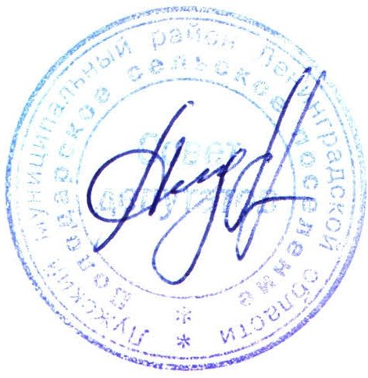

Глава Володарское
сельского поселения,
исполняющий полномочия
председателя совета депутатов В.Б. Андреев

